2026



오픈 조인트 패널 특기 시방서

동국씨엠 주식회사
서울특별시 을지로5길 19 페럼타워 6층
Tel. 02-2222-0300~0301

럭스틸 오픈조인트 패널 특기 시방서
1. 일반사항

1.1 적용 범위
1.1.1 본 시방은 Luxteel 칼라강판을 사용하여, 특정 형태로 성형 가공한 패널을 건축물 또는 공작물 등의 내외장재로 사용되는 공사와 이와 관련된 부속 재료에 관한 것으로 강판의 품질과 보증, 가공 방식과 허용 공차, 보관방법 및 시공 기준 등에 대해 적용하며, 공사의 범위는 설계도서, 발주자, 감독자 및 담당원의 요구에 따른다.

1.2 관련 시방절
1.2.1 이 시방서 이외의 사항은 다음 사항을 적용한다.
(1) 도면, 공사시방서, 현장설명서 및 질의 응답서에 기재된 사항
(2) 건축법, 건설기술관리법, 건설산업기본법, 근로기준법, 산업안전보건법, 환경보전관계법,
산업표준화법, 기타 건축공사 관련 법령
(3) 공사계약 일반조건, 공사입찰유의서, 원가계산에 의한 예정가격 작성 준칙, 기타 계약관계

1.3 참조 규격
1.3.1 다음의 제 기준을 적용한다.
(1) KS D 3030 용융 아연 마그네슘 알루미늄 합금 도금 강판 및 강대
(2) KS D 3033 용융 55% 알루미늄 아연 마그네슘 합금 도금 강판 및 강대

1.4 용어의 정의
1.4.1 발주자 : 건설공사를 시공자에게 도급하는 자를 말한다. 다만 수급인으로서 도급 받은 건설 공사를 하도급 하는 자를 제외한다.
1.4.2 시공자 : 발주자로부터 건설공사를 도급받은 건설업자를 말하며, 하도급 관계에 있어서 하 도급하는 건설업자를 포함한다.
1.4.3 담당원 : 발주자가 지정한 감독자 및 감독 보조원을 말한다. 감독자라 함은 감독책임 기술자로서 당해 공사의 공사관리, 기술관리 등을 감독하는 자를 말한다. 감독보조원이 라 함은 감독자의 대리 또는 감독자의 위임을 받아 감독업무를 보조하는 자를 말한다.
1.4.4 설계도서 : 설계도면, 시방서, 현장설명서 및 질의 응답서를 말한다.
1.4.5 지 시 : 발주자 측에서 발의하여 담당원이 시공자에 대하여 공사 감독의 소관업무에 관한 방침, 기준, 계획 등을 알려주고 이를 실시하게 하는 것을 말한다.
1.4.6 승 인 : 시공자 측에서 발의한 사항을 담당원이 서면으로 동의하는 것을 말한다.
1.4.7 입 회 : 담당원 또는 그가 지정한 대리인이 현장에 임석하여 시공 상황을 확인하는 것을 말한다.
1.4.8 시공 상세도 : 패널의 종류, 수량, 설치위치와 방법 등이 포함된 패널시공에 필요한 도면
1.4.9 가로시공 : 패널의 장변을 수평방향으로 시공하는 방법을 말한다.
1.4.10 세로시공 : 패널의 장변을 수직방향으로 시공하는 방법을 말한다.
1.4.11 부속자재 : 패널의 본 시공을 위해 소요되는 부속철물 (사각파이프, 런너, 클립, 볼트,
앵글, 챤넬 등)과 부수적인 자재의 총칭을 말한다
1.4.12 양중장비 : 패널을 시공에 필요한 장소까지 고소운반하는 장비로서 호이스트, 윈치, 지게 차, 크레인, 하이드로 등 수직운반용 장비의 총칭을 말한다.
1.4.13 실링재 : 실링재는 KS F 4910 (건축용 실링재) 에 적합한 것으로 패널과 패널의 맞닿는 면, 패널과 타부재와의 접합을 위해 사용되는 것을 말한다.
1.4.14 검 사 : 패널을 몇 개의 방법으로 시험한 결과를 품질 판정기준과 비교하여 개개의 패널 에 양품, 불량품의 판정을 내리거나 로트 판정기준과 비교하여 로트의 합격, 불합격의 판정을 내리는 것을 말한다.
1.4.15 시 험 : 검사로트에서 샘플링한 검사단위 또는 시험품들에 대하여 그 특성을 조사하는 것

1.5 시스템 설명
해당 없음

1.6 시스템 허용오차
해당 없음

1.7 제출물
다음 사항은 공통 사항의 제출물에 따라 제출한다
1.7.1 시공 상세 도면
(1) 내,외장재용 럭스틸 오픈조인트 패널의 제작 및 설치를 위한 완전한 시공상세도면을 제출한다.
(2) 시공상세도에는 평,입,단면도가 포함되어야 하며, 적용 패널의 두께, 접합 및 긴결 방법, 부자재에 대한 모양이나 위치 등이 상세하게 표현되어야 한다.
물막이 방법과 재료 및 타 공사와의 연계 등이 잘 표현되어야 한다.
(3) 시공 상세도에 구조 검토에 의한 하지 및 용접 두께 등이 표현되어야 한다.
1.7.2 제품 설명 자료
럭스틸 오픈조인트 패널 및 부자재에 대하여 아래의 자료를 제출하여야 한다.
(1) 럭스틸 오픈조인트 패널 및 부자재의 특성, 물성 (제조사의 MTC)
(2) 제조업자의 공사시방서(보양 방법, 제작 및 설치 특기사항)
1.7.3 제작자의 자격
공사지명원으로 대체한다
1.7.4 견 본
당해 시공현장에서 요구하는 SIZE를 제출한다
1.7.5 패널 제조사 워런티 (필수 제출 서류)
(1) 초고내후성 및 내식성 보증서 (25년 이상)
1.7.6 품질인증서류 (필수 제출 서류)
KS 인증서(KS D 3030, KS D 3033), 불연 및 가스유해성 시험 성적서

1.8 품질 보증
1.8.1 시공자의 규정
(1) 건설산업기본법의 규정에 의한 전문건설업의 건축물조립 면허이상의 소지자로 당해 공사 착수 전에 관계서류를 제출하여 담당원의 승인을 받는다.
1.8.2 현장견본
(1) 위 1.7 제출물 1.7.3 견본으로 갈음할 수 있다.
1.8.3 시험시공
(1) 시공면적은 1㎡이상으로 하며, 패널 설치에 필요한 후레싱 등의 마감판을 포함한다.
(2) 견본시공부위는 시공물의 일부분으로 간주한다.
1.8.4 공사 전 협의
(1) 패널공사와 관련된 준비작업, 공사조건, 검사절차, 보양과 보수 등에 관한 사항으로 다음 사 항 등을 협의하며 계약 이외의 관계공사에 대하여는 공정, 구조, 상세의 시공부분 등에 관하여 당해 공사관계자와 협의하여 공사 전체의 진척에 지장이 없게 하여야 한다.
① 공사범위, 공사기간, 지급자재, 장비, 공구임대 등의 조건
② 현장의 자재 반입조건, 양중조건, 가설조건, 공사용 전력, 공사용수 등의 지급조건
③ 방수, 미장, 수장 공사와 전기, 설비공사 등 관련 공정의 선행관계 검토 및 협의
④ 기타공사 관련 특이 사항에 대한 사전 협의

1.9 운반, 보관 및 취급
1.9.1 운반
(1) 패널은 변형이 생기지 않도록 주의하여 운반한다.
(2) 패널은 제조공장이나 지정 물류창고에서 운반차량으로 시공 장소에 운반하며 하역 후의 운반 거리는 가급적 최소화한다.
(3) 현장 내 시공 장소까지의 소운반은 HAND PALLETT CAR등의 운반 장비 및 도구를 이용하여 파손이 생기지 않도록 주의하여 운반한다.
1.9.2 보관 및 취급
(1) 패널의 보관은 가급적 옥내에서 하고 부득이 옥외에 보관할 경우에는 시공 장소에 가까우며 평탄하고 청결한 장소를 선정, 지면에 직접 닿지 않도록 하여 흙탕물이나 기타 이물질이 튀지 않도록 보관한다.
(2) 패널은 뒤틀림, 균열 등의 손상이 생기지 않도록 목재 등의 보강재를 수평으로 깔고 그 위 에 정리하여 보관한다.
(3) 패널의 취급 시 특히 모서리 등 취약 부분이 손상되지 않도록 주의한다.

1.10 환경요구사항
1.10.1 연관공사
(1) 패널을 설치하기 전 반드시 골조에 대한 정밀한 검측을 하여 기준선을 정하고 당해 공사에 부적절한 경우 즉시 보정작업을 선행한다.
(2) 시공기준 먹메김은 항상 시공 전에 올바른지 확인하며 필요에 따라 현장 확인 후 추가적인 먹메김 작업을 실시한다.
(3) 시공부위에 대해서는 시공 전에 이물질이나 간섭되는 시설에 대해 적절히 조치하여 양호한 작업 환경을 유지한다.
(4) 패널 설치공정과 관련 타 공정과의 관계를 면밀히 검토하여 공사 진행이 중복되지 않도록 한다.
(5) 패널 설치 후 설비 및 전기 시공자는 설비 및 전기공사의 매입배관 및 전기박스 등을 설치 완료 후에 밀실하게 틈새나 접합부를 처리하도록 한다.

1.11 현장수량 검측
1.11.1 시공 전 검측
(1) 패널은 반입 시에 종류, 치수 및 형상에 대해 담당원의 승인을 받는다.
1.11.2 시공 후 검측
(1) 패널 설치 완료 후 계약내용 및 설계도서에서 지정한 공사범위, 수량, 시공 방법 등에 있어서 상이함이 없는지 시공 구간에 대해 확인하고 담당원의 입회 하에 검측하여 승인을 받는다.

1.12 작업의 연속성
해당 없음

1.13 공정 계획
1.13.1 당해 패널공사의 선행공정 등 특이사항은 건축공사 표준시방서 또는 도면에 따르며, 공정 계획에 대해서는 시공계획서로 갈음하며 준용한다.

1.14 타 공정과의 협력작업
1.14.1 패널공사의 착수시점은 건축물 및 공작물의 구체 골조공사가 완료된 시점으로부터 착수 가 되도록 계획하며 타 공정인 1.8.4의 ③항과 ④항의 내용에 대해 협의, 조치하여 상호 공정간 협력한다.

1.15 유지관리 장비 및 자재
해당 없음

1.16 여유자재(SPARE PARTS)
1.16.1 여유자재의 구매는 시공 장소에 사용한 패널의 두께, 폭, 길이, 수량 등을 확인하여 지정 공급업체를 통해 확보 한다.

1.17 수량산출 및 지불
1.17.1 수량 산출은 건설교통부 제정 (건축공사 수량산출기준〕에 의하여 산출하고 패널의 소요 수량은 설계도서나 현장의 실측에 의한 정미수량에 담당원이 현장 상황에 따라 할증율을 적용하여 산출함을 원칙으로 한다.

2. 재 료

2.1 적용자재
럭스틸 오픈조인트 패널은 모두 동국CM 부산공장에서 생산된 럭스틸 강판을 지정된 치수 및 형상으로 성형 가공된 제품으로 적용한다. 럭스틸 강판은 선도장된 KS D 3030 규격 제품을 사용한다.

2.2 자재
2.2.1 럭스틸 칼라 강판
(1) 패널의 재료로 사용되는 럭스틸 칼라 강판의 상세 제원은 아래와 같다
① Base metal (도금원판) : 용융 아연 마그네슘 알루미늄 합금 도금 강판 및 강대 (KS D 3030)
- 도금량 : ZM220이상 (220g/m2)
- 강종 : CQ, SAE 1008
② 표면 도장
- 수지타입 : 불소 또는 초고내후성 수지 (25년 이상 보증제품)
- 코팅 레이어 : Front 3-Coat, 3-Baking / Back 2-Coat, 2-Baking
Front 5µm(프라이머) +15µm(베이스도료) +2µm(잉크) +10µm(클리어) / Back 5+5µm(에폭시)
③ 보호필름
패널을 공사 현장에서 보유 할 시 스크래치, 찍힘으로 인한 제품 훼손을 방지하고 외부 경시 변화로 인한 과점착 및 저점착으로 필름 제거 시 추가 인건비 발생 방지를 위해 하기 동등 수준 혹은 그 이상 품질의 보호필름을 사용한다
- 노바셀 고가공용 보호필름 70µm이상 (UV차단)
2.2.2 럭스틸 오픈조인트 패널 [BIM 설계 및 오토데스크 인벤터 고급업무가능자(5년이상) 근무업체]
아래 기술되는 모든 패널은 2.2.1항의 동일 자재를 사용하여 지정된 치수로 성형 가공하여야 한다. 성형 가공 시에는 프리마 파워社 자동 절곡기 (Flat패널) 및 탈만社 더블 폴더 성형 가공 설비 보유 혹은 동등 이상 설비 보유 업체를 통해 성형 가공을 진행 하도록 하며 가공 치수 정확도, 품질 향상 및 도막 손상을 방지하기 위해 V커팅, 레이저 커팅, 외부 노출부의 용접은 절대 금지한다.
(최근 5년간 국내에서 본 공법을 제작 시공한 업체 또는 동일 공법 시공사례 다수 보유업체)

(1) 오픈조인트 패널
① 형상
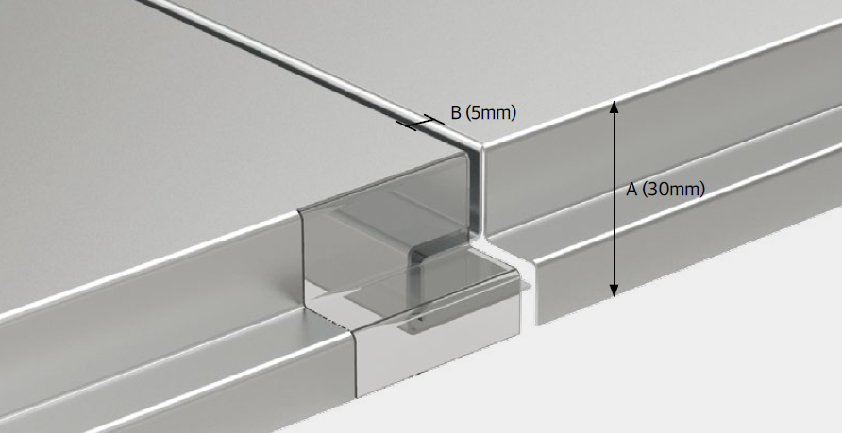
(33mm)
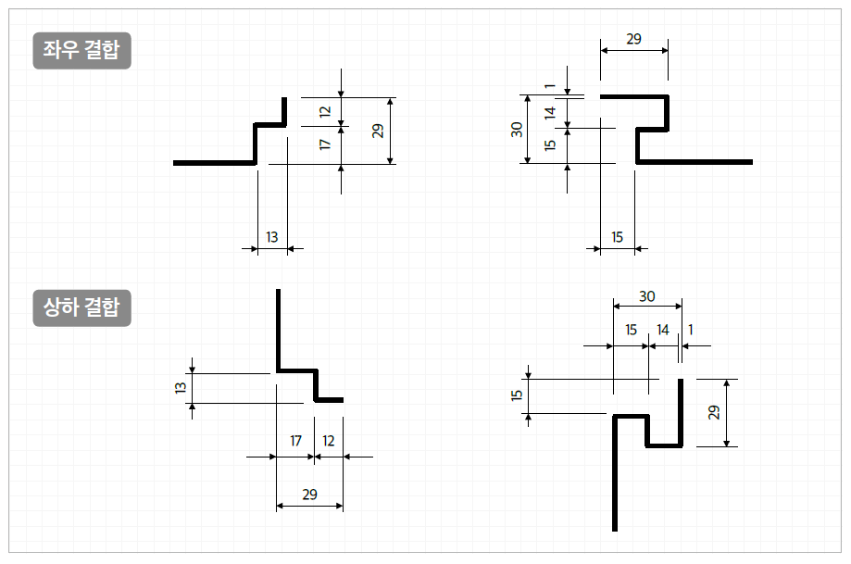
② 좌우 / 상하 결합
1.2
16
17
33
14
16

17

33
1.2
31
31
14

③ 패널 상세 제원
원판두께 | 1.2 mm | 성형타입 | Flat
단위무게(Kg/m2) | 약 10kg 내외 | 조인트 | Invisible
패널너비 | ≤ 1,000 mm | 컬러코팅종류 | Luxteel PVDF system
원판코일너비 | 1,219 | 플랜지 높이 | 30mm
패널 최대길이 | ≤ 3,000 | 패널간 줄눈폭 | 5 mm~
패널 최소길이 | 주문 생산 가능
2.2.3 부속자재
럭스틸 오픈 조인트 패널 시스템은 물막이를 위해 차수판을 필수적으로 설치 한다. 차수판은 하기 제원의 고내식 도금강판을 사용하며, 아연도금강판(GI), 전기아연도금 강판(EGI, 갈바)은 수분 접촉시 내식 성능이 취약하므로 사용을 금지한다. 차수판 상세스팩은 다음과 같다.
(1) KS D 3033 (용융 55%알루미늄 아연 마그네슘 합금도금 강판 및 강대)
- 최소 도금량 : 150g/m2 (AZM150)
- 두께 : 0.5mm
※ 천공기준 20년 이상 보증 가능 제품 사용

3. 시 공
3.1 시공조건 확인
3.1.1 현장여건 파악
(1) 현장에서 공사를 시행하거나 설비를 설치하는데 필요한 여건의 적합성 여부를 판단하여 필요한 요구사항을 협의한다.
3.1.2 설계도서 검토
(1) 공사시행 전 설계도서를 검토하여 적합성 여부를 판단하여 필요한 요구사항을 확인 협의한다.
3.1.3 공사 착수 전 당해 패널 시공의 공사범위 등에 대하여 1.8 품질보증의 1.8.4 공사 전 협의를 준용하여 검토, 확인한다.

3.2 작업준비
3.2.1 1.8 품질보증의 1.8.4 공사 전 협의 ①항 내지 ④항 및 3.1.1 내지 3.1.3항, 1.10 환경요구 사항의 내용을 검토하여 사전 준비 작업을 면밀히 조치한다.
3.2.2 시공 준비
(1) 시공계획서 및 시공상세도면 등 제출물을 작성하여 담당원의 승인을 받는다.
(2) 시공도에 따라 필요한 규격을 활용하고 설치가 용이하도록 분류하여 적재한다.
(3) 패널 설치 시 철물 및 충진재 등의 부자재를 종목별로 구분하여 작업이 원활하게 이뤄질수 있도록 한다.
(4) 현장에서 패널 가공 시에는(절단, 천공) 스틸 패널 전용 절단기 및 전동 드릴을 사용하여 정밀하게 가공한다.

3.3 시공기준
3.3.1 공통사항
(1) 설계도서 및 시방내용, 시공계획도에 의해 시공을 실시 한다.
(2) 3.2 작업 준비의 내용을 갈음한다.
3.3.2 주요 내용별 시공
(1) 럭스틸 오픈조인트 패널의 시공 (외단열 기준)
① 골조에 전용 고정핀을 사용하여 단열재를 설치한다
② 단열재는(PF보드, 글라스울) 단열재 전용 고정핀을 사용하여 균형을 맞춰 4 Point에 고정시킨다.
* 1m2 기준 평균 4개의 고정핀 사용
③ 각 파이프를 최대 간격 1,200mm를 넘지 않도록 격자로 시공 후 결합한다
* 각파이프 : 50 x 50 x 2.3T 아연도금 제품을 사용한다. (GI 도금량 : 120g/㎡ 이상)
* 브라켓 고정 방법 :
a. 단열 스터드 앵커 고정을 위해 ø13 햄머 드릴로 단열재 및 골조 천공한다.
b. 천공 위치에 ø12 단열스터드 앵커와 브라켓 설치. 브라켓과 파이프는 용접/볼트로 고정.
※ 단열 스터드 앵커 유효 깊이 : 70mm 이상 / 유효간격 : 1,000mm 이내 시공하여 시공 후 처짐이 발생하지 않도록 한다.
c. 브라켓은 5T 이상 스틸 제품 사용(용융아연도금)
d. 각파이프는 레이저 수평기를 사용하여 수직/수평을 맞추고, 최대 간격은 1,200mm 넘지 않게 격자로 시공한다.
④ 차수판을 설치한다.
a. 차수판은 (1219 x 2438 x 0.5T) / * 2.2.3항의 고내식 강판을 사용하여 건물 전체에 밀실하게
설치한다.
b. 차수판 고정은 ø4.2 x 20LG 직결 / 접시머리 스크류
(Self Countersunk Head/sts304) 및 에어타카를 사용하여 고정한다.
c. 차수판과 차수판은 100mm 이상 겹쳐서 시공하며, 겹침 부위는 타이벡테이프 (Acrylic Tape) 제품을 사용한다.
d. 차수판 설치 순서는 아래에서 위로 한 방향으로 설치하며 좌우 순서는 현장상황에 따라 시공.
* 차수판 설치 후 마감 외장 패널 스크류 고정을 위한 트러스의 위치를 차수판 표면에 표시 한다 (
⑤ 오픈죈트 패널의 결합부 보호필름을 제거 한다.
⑥ 오픈조인트 패널을 스크류로 고정한다
⑦ 패널은 후레싱 설치 후 판 하나씩 끼워 넣는 방식으로 시공한다
- 패널 사이에 일정한 메지선 구현을 위한 간격재를 설치 한다.
⑧ 패널 고정은 스크류(STS)를 사용하며 그 제품은 아래와 같다
ø4.2 x 25LG(25LG 이상 직결제품 사용) SELF PAN HEAD(STS304)
c. 고정간격 : 스크류 간격은 @1200 이하로 고정할 것
⑨ 전면부 보호필름을 제거한다.

3.4 공사간 간섭
3.4.1 공종간의 작업순서 및 간섭사항은 1.8 품질보증의 1.8.4 공사 전 협의 와 같이 관련 공종 간 충분히 협의하여 간섭을 최소화 한다.

3.5 시공 허용오차
3.5.1 패널의 설치는 시공도에 표기된 접합상세에 따르며 설치에 사용하는 각종 철물류는 규정에 적합한 것을 사용하여야 한다.
3.5.2 패널의 시공은 수평, 수직을 확인하여 인접패널과 어긋남이 없도록 시공에 정밀도를 높이며 패널과 패널의 이음면 등은 도장마감 등에 지장 없도록 면 처리를 정밀하게 시공한다.

3.6 보수 및 재시공
3.6.1 패널의 시공 중 과실로 인한 손상이 발생 시 신품과 동등이상의 제품으로 교체 및 보수하 여 처리한다.
3.6.2 설계도서 및 시공계획서에서 규정한 시공품질이 확보되지 못하여 담당원의 재시공 지시가 있을 때에는 품질규정에서 제시한 동등이상의 품질로 재시공 한다.

3.7 현장품질관리[하자보수 및 자체 시공 품질팀 보유업체]
3.7.1 설치 허용오차 검사를 실시 하며 아래 제 기준에 따른다
(1) 패널의 대칭 치수 차 : 2.5㎜ 이내
(2) 패널의 뒤틀림 : 2.5㎜ 이내
(3) 패널의 기울기 : 2.5㎜ 이내
3.7.2 입회검사 : 선도장 컬러 강판 패널의 대칭치수차, 뒤틀림, 휨, 부풀음, 면의 내외 기울기, 부속철물의 기능 및 흠, 또는 더러움, 시공상태 검사결과 불합격품을 수정하여 재검사를 실시한다.

3.8 제조업자 현장지원
해당 없음

3.9 현장 뒷정리
3.9.1 보수 : 설치 후 즉시, 스크래치 부위를 터치업 페인트나 보수용 필러를 이용해 보수하며, 보수 되지 않는 부위는 재설치 하여야 한다.
3.9.2 현장에서 발생한 잔재 및 쓰레기는 현장 내 지정된 장소로 운반하며 장비 및 잉여자재의 보관, 관리를 철저히 하여 후속작업에 지장이 없도록 한다.

3.10 시운전
3.10.1 완료된 패널공사의 기능과 품질수준이 설계도서의 요구조건에 충족되는지 시공구간을 확 인하여 담당원에 보고한다.

3.11 완성품 관리
3.11.1 공사를 완료하면 당해 시공자는 담당원의 입회하에 담당원의 지시에 따라 최종 정리하여 목적물을 발주자 또는 담당원(대리인) 에 인도하여 관리토록 한다.

